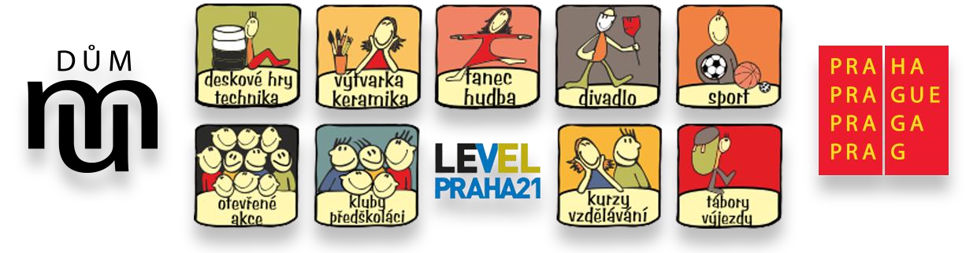

PŘÍMĚSTKÝ TÁBOR- MÁME RÁDI ZVÍŘATA

POKYNY K TÁBORU:

Termín: 10.8 – 14.8.2025
Místo: Budova Level, Staroújezdská 2300, Újezd nad Lesy
Příchod dětí: 08:00 – 09:00 hod
Vyzvedávání: 16:00 – 17:00 hod

Hlavní vedoucí tábora: Veronika Valentová
Tel: 777 472 008 (služební telefon)
Kontakt: valentova@dumum.cz

V den zahájení tábora odevzdejte v podepsané obálce:
- kopii kartičky pojišťovny
- bezinfekčnost dítěte – datum podpisu 10.8.2025
- kopii zdravotní způsobilosti dítěte – potvrzuje lékař

Seznam věcí s sebou na každý den:
· přezůvky · kapesníky · pokrývka hlavy · svačina (dopolední a odpolední) + láhev na pití · pohodlné oblečení na sport i výtvarnou činnost ·(věci si lze nechávat po dobu tábora na věšáku na chodbě)

Seznam věcí na celodenní výlet:
Předpokládaný den výletu je středa. Budeme chodit pěšky i využívat veřejnou dopravu.
- batůžek na výlet (pití, svačina, pokrývka hlavy, pláštěnka, kapesníky)
- podle počasí – vhodná obuv, oblečení
- průkazka na MHD, doklad s fotografií nebo 2x přestupní lístek na MHD

Během tábora je zajištěn pitný režim a oběd.

Těšíme se na Vás!

